Interwizja

Już po raz po raz szósty w tym roku w dniu 29 września 2014 roku spotkała się grupa interwizyjna. Uczestnikami byli doradcy zawodowi/animator sektora rynku pracy z północnej części województwa lubuskiego:
- prowadzący: Anetta Sidorowicz i Ariel Murmyło
Centrum Informacji i Planowania Kariery Zawodowej w Gorzowie Wlkp.
- Maria Masztalerz
Powiatowy Urząd Pracy w Gorzowie Wlkp. Filia Kostrzyn nad Odrą
- Bożena Wieczorek
Powiatowy Urząd Pracy w Gorzowie Wlkp.
- Beata Bonder
Powiatowy Urząd Pracy w Gorzowie Wlkp. Filia Witnica
- Justyna Krawiec
Centrum Edukacji i Pracy Młodzieży OHP w Gorzowie Wlkp.
- Anna Rekut
Ośrodek Wsparcia Ekonomii Społecznej w Gorzowie Wlkp.

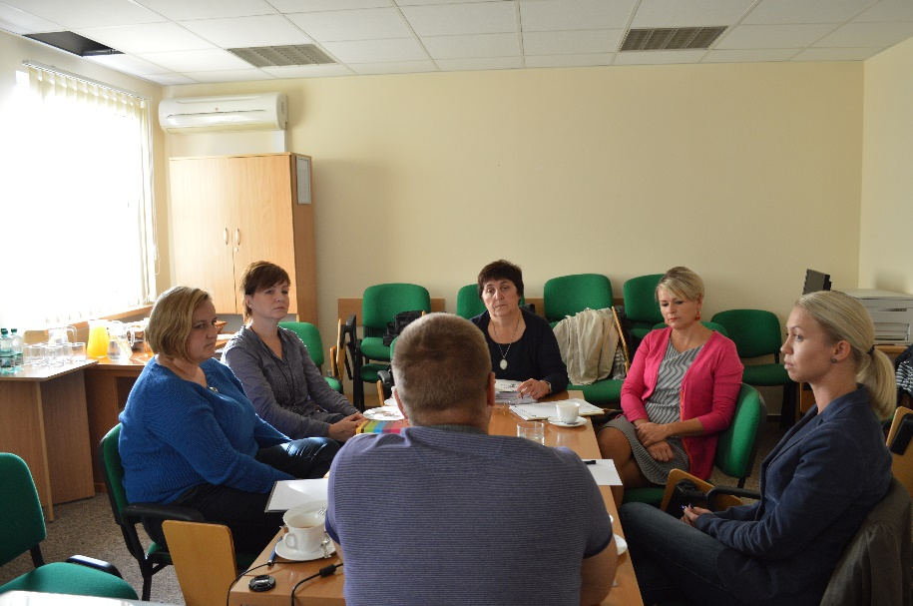

Nasze dotychczasowe działania i efekty zostały zauważone, czego efektem jest aktywny udział i wzmocnienie grupy interwizyjnej poprzez dołączenie kolejnego nowego uczestnika. Jest nim Pani Anna Rekut reprezentująca – Ośrodek Wsparcia Ekonomii Społecznej w Gorzowie Wlkp. Bardzo cieszymy się i liczymy, że nasza praca zostanie wzbogacona o nowe pomysły, energię i wspólną motywację.
Byliśmy oczywiście ciekawi dlaczego nasza koleżanka zainteresowała się Interwizją? Czym kierowała się w swojej decyzji? Uzyskaliśmy odpowiedź, że liczy na wzbogacenie swojego rozwoju zawodowego i warsztatu pracy, nawiązanie nowych relacji partnerskich. Uznała,
że jest to przestrzeń i miejsce gdzie można porozmawiać, rozwiązywać trudne sytuacje zawodowe, a przede wszystkim razem pracować. Śledziła już od jakiegoś czasu naszą pracę
i postanowiła również swoją wiedzą i umiejętnościami wesprzeć grupę interwizyjną.
Zauważamy, że gorzowska interwizja jest pozytywnie postrzegana przez lokalne środowisko.
Spotkanie wrześniowe, to czas spędzony bardzo efektywnie. Podczas którego podzieliliśmy się wiedzą na temat komunikacji niewerbalnej, która z pewnością pozytywnie wpłynie na rozwój naszego warsztatu pracy.
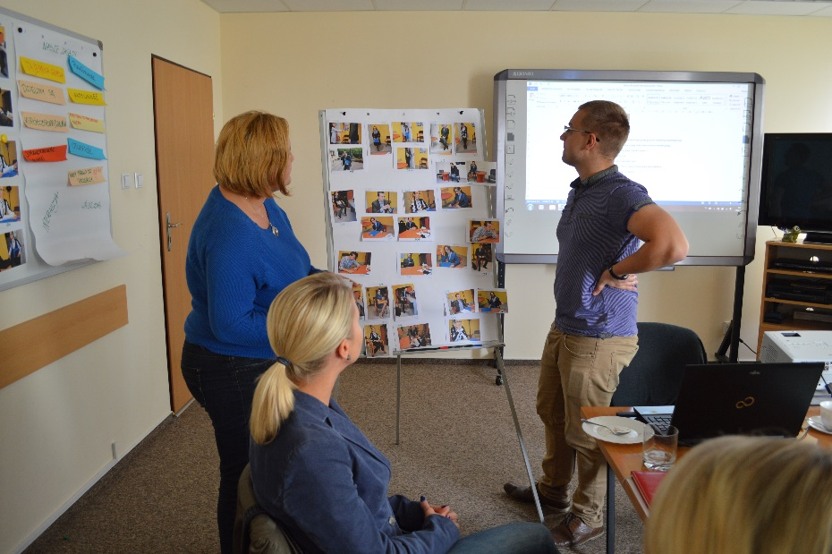

Serdecznie dziękujemy za wspólną pracę i zaangażowanie.
Termin kolejnego spotkania grupy interwizyjnej: 24 listopada 2014r.

Sporządziła: Anetta Sidorowicz

